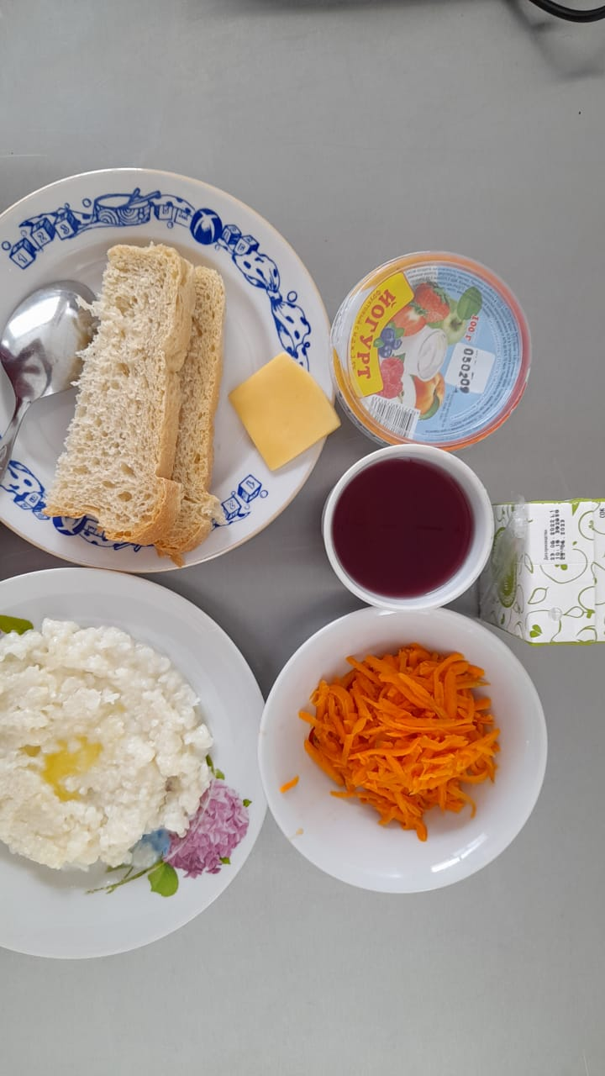 Завтрак (Нач.кл)
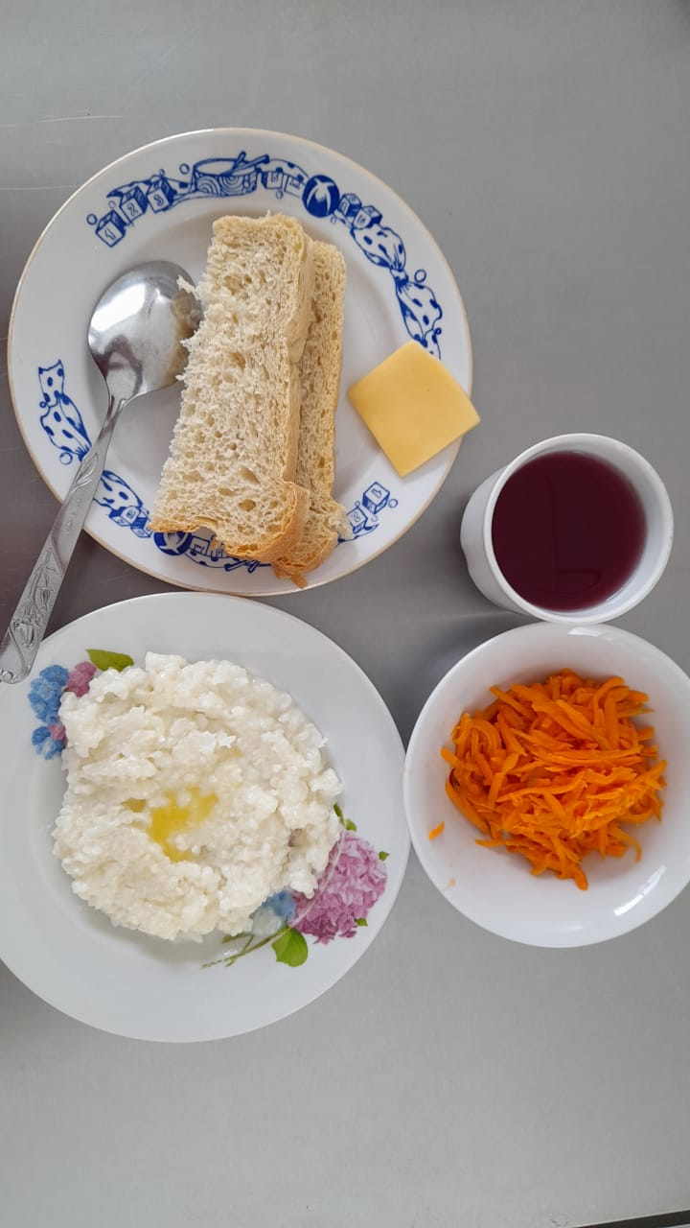 Завтрак (ММС)
Завтрак (РВ)

